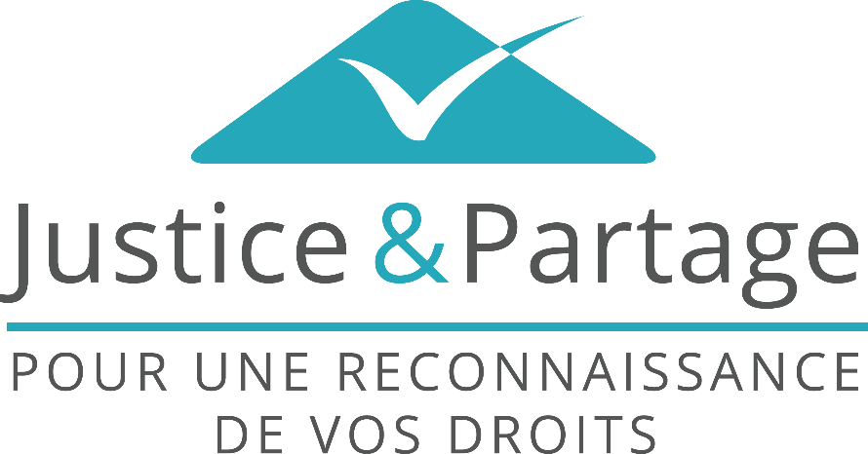

Aide aux victimes
L’association Justice et Partage est l’association d’aide aux victimes de la Haute Loire.
Elle est conventionnée Ministère de la Justice et membre de la fédération France Victimes.
Elle est spécialiste de la prise en charge globale et pluridisciplinaire de toute personne qui s’estime victime d’une infraction pénale ainsi que de ses proches mais aussi des victimes d’attentats, catastrophes naturelles et accidents collectifs.
Elle assure une prise en charge pluridisciplinaire des victimes de violences conjugales.
Toute personne victime peut être reçue : majeur, mineur, personne physique ou représentant de personne morale, homme, femme, sans distinction ou discrimination.
Notre service propose aux victimes : accueil, écoute, information juridique, soutien psychologique et accompagnement social. Il travaille en partenariat et peut orienter les victimes vers tout professionnel compétent (avocat, service social..).
Le service d’aide aux victimes est composé d’accueillant aide aux victimes, de juristes et de psychologues.

Accès au droit
L’association Justice et Partage reçoit toute personne souhaitant accéder à ses droits, obtenir des informations juridiques ou régler à l’amiable un litige.
Rencontrer des juristes et être informé(e) sur ses droits et obligations (droit de la famille : séparation, divorce, droit des majeurs protégés...)
Rencontrer un conciliateur de justice habilité par la Justice pour régler à l’amiable un litige entre personnes physiques ou morales (entreprises, syndicat…)

Aide aux familles
Médiation familiale
L’association Justice et Partage gère un service de médiation familiale. Trois médiatrices familiales diplômées d’Etat interviennent au sein de celui-ci. Nous sommes membre de la Fédération Nationale de la Médiation et des Espaces Familiaux (FENAMEF).
Point Rencontre
Des travailleurs sociaux interviennent au sein de celui-ci. L’association est membre de la Fédération Nationale de la Médiation et des Espaces Familiaux (FENAMEF) et de la Fédération Française des Espaces de Rencontres (FFER).

Appui socio-judiciaire
L’association Justice et Partage gère un service d’appui socio-judiciaire.
L’association est membre de la fédération « Citoyens et Justice ».
Conformément aux objectifs poursuivis par la justice restaurative, ce service a pour objectif de favoriser la prise de conscience et la responsabilisation des auteurs d’infractions.
La médiation pénale : mesure alternative aux poursuites redonnant aux individus une place active dans la recherche de la paix sociale, de la réparation du préjudice subi et dans la responsabilisation du mis en cause.
Les enquêtes sociales rapides : demandées par le procureur de la République, elles permettent d’apporter un éclairage sur la situation sociale, familiale et professionnelle des personnes coupables de conduites en état d’ivresse en récidive et/ou de violences. Elles proposent des pistes d’orientations psycho-sociales et/ou de soins. Le procureur peut alors prendre des sanctions individualisées.
Les stages de citoyenneté et de responsabilisation des auteurs de violences conjugales : ils ont pour objectif de faire interroger les auteurs d’infractions sur leurs actes et leurs conséquences (sur les victimes notamment). Ils sont animés par les salariés de l’association avec la participation de partenaires.

justice-partage@orange.fr
04 71 02 51 48
Accueil du public au secrétariat :
Lundi : 14h-16h
Du mardi au vendredi : 9h-12h / 14h-16h

Venez nous rencontrer au siège :
Institut Saint Dominique
3 chemin du Fieu - 4ème étage
43000 Le Puy-en-Velay

Adresse des permanences :
- Antenne aide aux victimes/accès au droit et Point Rencontre :
DECLIC, 7 boulevard de la République, 43100 BRIOUDE (pour l'antenne d'YSSINGEAUX, se renseigner auprès du secrétariat).
- Antenne Médiation familiale :
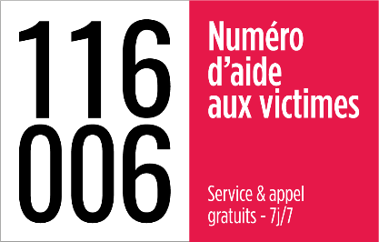
ACIJA, 12 avenue Charles de Gaulle, 43120 Monistrol sur Loire ou DECLIC, 7 boulevard de la République, 43100 BRIOUDE.

